# 映客VR SDK开发文档

此sdk是基于其他vr设备的适配sdk开发的，将多种vr sdk功能api抽象化，构建中间层，开发者无需关注vr sdk的实现，直接使用中间层即可，免去了对每种vr sdk进行适配的烦恼，**旨在帮助开发者可以快速的开发出适配多种VR设备的VR应用。**

**一、支持的设备：**

**Pico设备**

**华为VR**

**Nolo设备**

**自带Viveport应用商店的VR一体机**

**二、支持的功能：**

1. 实现VR视角
2. VR设备手柄的显示、手柄按钮交互监听、触摸板手势交互监听
3. UI交互
4. Toast提示
5. 视频播放，视频播放，支持点播和直播、支持H264与H265编码的视频播放。

支持的画面类型有：

（1）180°3D

（2）360°

（3）360°3D

1. 平面

开发者还可根据具体的设备vr sdk的开发文档进行其他功能的开发

1. **集成步骤**
2. 导入InkeVrSdk.unitypackage
3. 设置Player Settings

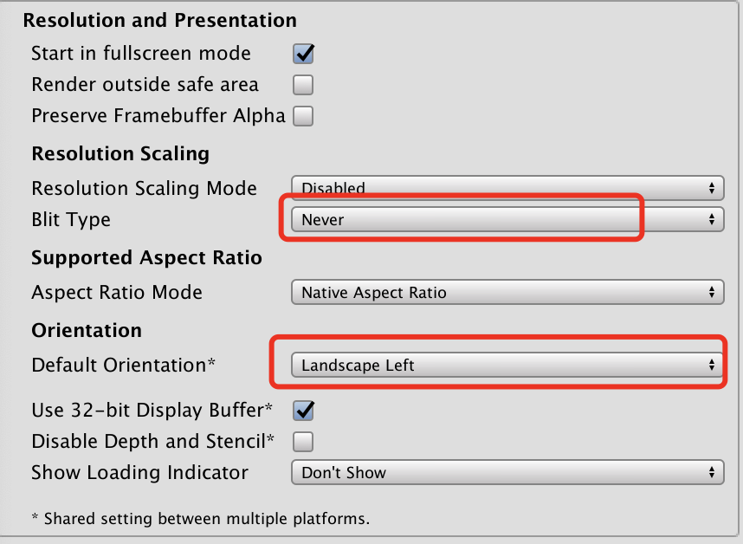

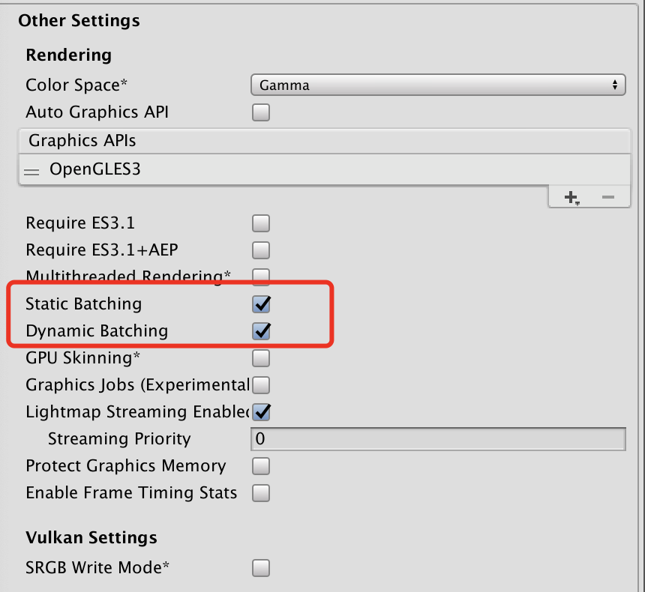

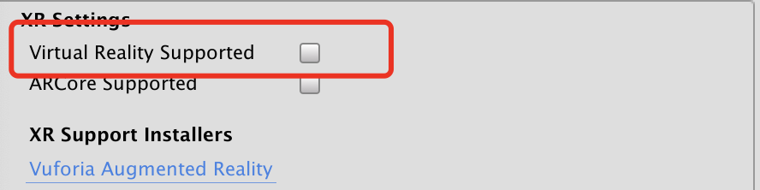

1. 添加VR Camera到场景

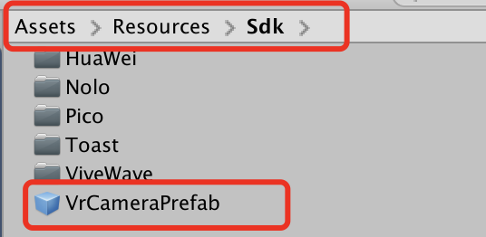

1. 给需要UI交互的Canvas添加适配脚本

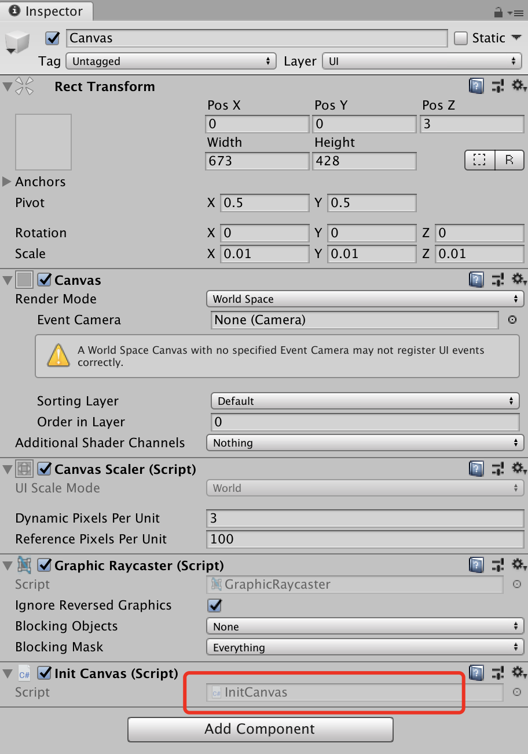

1. 选择运行设备

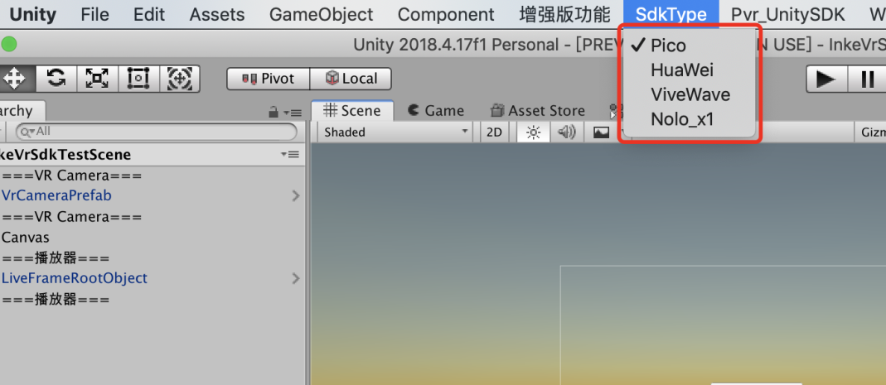

1. 输出为android工程，打开工程

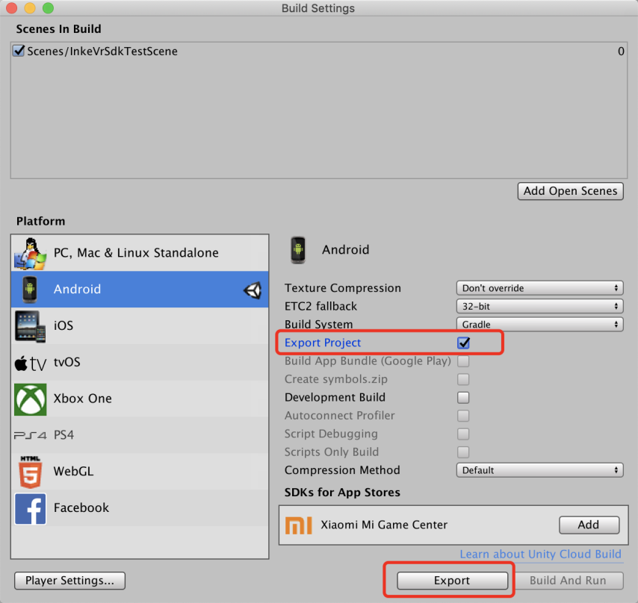

1. 修改android工程配置
2. 由于ViveWave sdk和Nolo sdk使用了相同的底层库，如果同时编译会失败，故做如下处理：

当选择的SdkType为ViveWave时，将wvr_client.aar后缀修改为非aar（如aar2），使其不参与编译；

当选择的SdkType为Nolo_x1时，将nxr_basic_sdk_latest.jar后缀修改为非jar（如jar2），使其不参与编译。

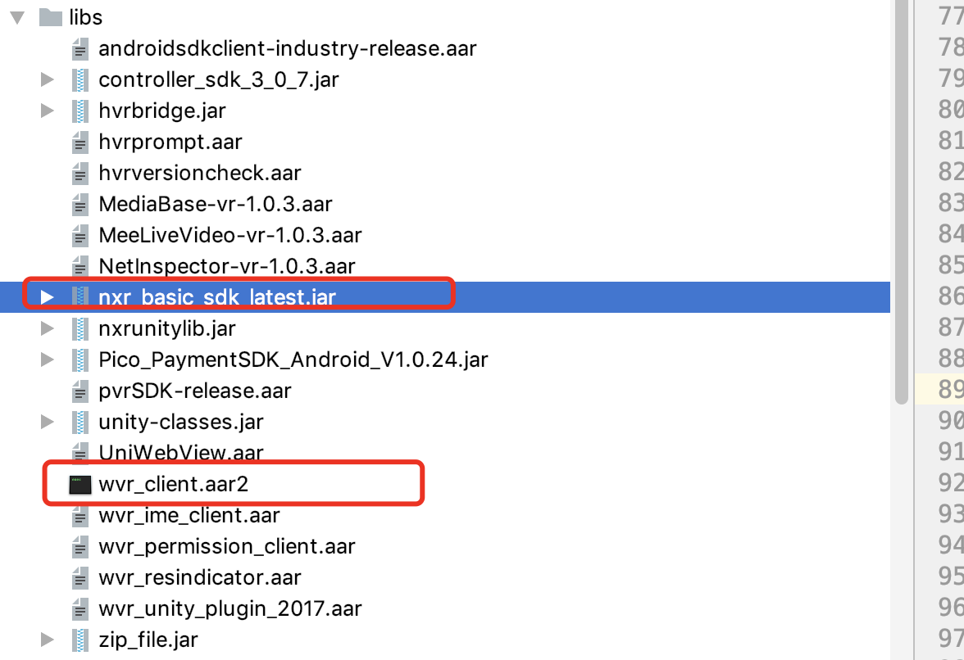

1. 修改启动Activity

当SdkType为Pico时，将"com.unity3d.player.UnityPlayerNativeActivityPico"设置为启动Activity；

当SdkType为HuaWei时，将"com.huawei.vrlab.HVRActivity"设置为启动Activity；

当SdkType为ViveWave时，将"com.htc.vr.unity.WVRUnityVRActivity"设置为启动Activity；

当SdkType为ViveWave时，将"com.nibiru.lib.xr.unity.NibiruXRUnityActivity"设置为启动Activity。

（3）修改build.gradle中dependencies

dependencies {  
 implementation fileTree(dir: 'libs', include: ['*.jar', "*.aar"])  
 implementation project(':unity-android-resources')  
}

1. 设置最小支持sdk版本为25
2. 编译运行android工程
3. **开发者需要使用的中间层**

HandShankManager.cs

SdkCameraManager.cs

ToastManager.cs

**五、播放器的使用（如果没有需求可略过）**

1. 将LiveFrameRootObject预制体放入场景中，在其上面所挂载的LiveFrameModelManager.cs执行UpdateLiveFrameModel()方法前，设置好播放数据，设置接口为：LiveRoomDataHolder.SetLiveRoomData，例：



（2）将unity资源中的EasyMovieTexture.java放到android工程的com.EasyMovieTexture包下，开发者还可拓展此文件来实现更多的播放器功能。

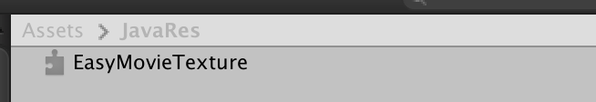



1. 如果视频源为H265编码，需要在url上拼接 ikPullHevc=1 参数，否则会播放卡顿。
2. **测试场景：**

InkeVrSdkTestScene

如有集成使用问题，请加QQ群：441096720